Kabelgootsysteem KG281 met zijperforaties en uitbreekpoorten
boordhoogte 60 mm - Sendzimir verzinkt
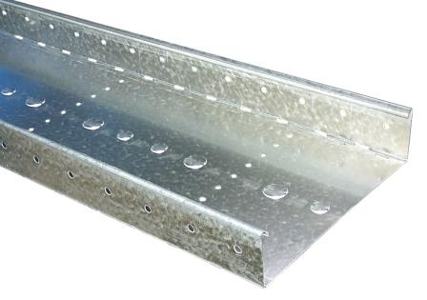
De kabelgoten moeten vervaardigd zijn uit Sendzimir verzinkte staalplaat conform de NBN EN 10346.
Ze hebben een U-vormige doorsnede met een boordhoogte van 60 mm.
De kabelgoten moeten een dubbel omgezette overboord hebben ter bescherming bij het hanteren.
De bodem moet in langs richting voorzien van een rij uitbreekpoorten (diameter 17 en diameter 23) en moet in dwars richting, minstens om de 250 mm, voorzien zijn van een rij perforaties voor het plaatsen van grendels voor scheidingsschotten. Ook de zijwanden moeten voorzien zijn van perforaties voor het schroefloos plaatsen van ophangsystemen.
De kabelgoten worden onderling verbonden door middel van schroefloze koppelplaten. Ze worden gemonteerd in de 4 sleufgaten die moeten voorzien zijn op het einde van elke kabelgootlengte.
Safe working load en ondersteuningsafstand:
Het kabelgootsysteem is getest volgens NBN EN 61537, testmodel I.
De Safe Working Load waarde in kg/m dient vermeld in de technische fiche, rekening houdend met een veiligheidscoëfficiënt van 1,7.
De opgegeven waarden zijn geldig bij een gelijkmatig verdeelde belasting, zonder bijkomende belasting van een persoon.
Afmetingen:
- hoogte 60 mm, breedte 70, 120, 200, 250 of 330 mm, plaatdikte 1,00 mm, lengte 3 m
Toebehoren:
- Alle richtingsveranderingen zoals hoek-, T-, stijg-, daal-, en aanzetstukken ed. moeten dezelfde behandeling tegen corrosie hebben en ze verminderen in geen geval de oorspronkelijke stevigheid. Deze richtingsveranderingen moeten in vlakke vorm geleverd worden en dienen voor het monteren in de juiste vorm geplooid te worden. Ze worden bij voorkeur schroefloos (snel en gemakkelijk) verbonden met de kabelgoot met behulp van koppelveren.
- De data-, sterk- en zwakstroomleidingen dienen van elkaar gescheiden te worden door middel van scheidingsschotten. Ze hebben een minimum hoogte van 56 mm en zijn 3 m lang en ze worden eenvoudig vast geklikt in grendels voor scheidingsschotten.
- De kabelgoten worden afgesloten met een passend deksel in lengten van 2000 mm. Het deksel wordt vastgezet door middel van dekselklemmen uit roestvrij staal. Deze worden op de dekselrand geklemd en laten toe het deksel af te nemen zonder gereedschap.
12/06/2023

